**1. Facultad de Ciencias de la Salud**



**Decano: Vinicio Moreno Rueda**

* Medicina
* Enfermería
* Psicología Clínica
* Odontología
* Fisioterapia
* Laboratorio Clínico e Histopatológico

**2. Facultad de Ingeniería**



**Decano: Patricio Villacrés Cevallos., PhD**

* Arquitectura
* Ingeniería Agroindustrial
* Ingeniería Ambiental
* Ingeniería Civil
* Ingeniería Industrial
* Ingeniería en Tecnologías de la Información
* Ingeniería en Telecomunicaciones

**3. Facultad de Ciencias Políticas y Administrativas**

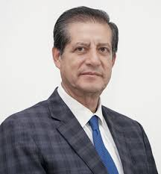

**Dr. José Orlando Granizo Castillo Mag.**

* Economía
* Derecho
* Comunicación
* Turismo
* Contabilidad y Auditoría
* Administración de Empresas

**4. Facultad de Ciencias de la Educación, Humanas y Tecnologías**



**Ing. Amparo Cazorla Basantes PhD**

* Diseño Gráfico
* Educación Inicial
* Psicopedagogía
* Educación Básica
* Pedagogía de la Actividad Física y el Deporte
* Pedagogía de los Idiomas Nacionales y Extranjeros
* Pedagogía de la Lengua y la Literatura
* Pedagogía de las Artes y Humanidades
* Pedagogía de la Historia y las Ciencias Sociales
* Pedagogía de la Informática
* Pedagogía de la Química y Biología
* Pedagogía de las Matemáticas y la Física[s](https://univercimas.com/universidad-nacional-de-chimborazo-unach/?utm_source=chatgpt.com)